Assemblée générale du Conseil Elzéar-Goulet
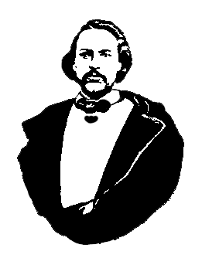
Le Conseil Elzéar-Goulet
Président: Marc Boyer Vice-président: Lucien Croteau Secrétaire: Pauline Turenne Trésorier: Roger Hupé
Ainés: Frances Lemay et Roland Lavallée Jeunesse: Ashley Lemoine Historien: David Dandeneau Président-sortant: André Carrier
Adresse: 10 – 297 Enfield Cr., Saint- Boniface, Manitoba, R2H 1C1 Téléphone: 204.231.4020 Courriel: info@elzear-goulet.org
22 mai 2013 ◊ 19h30 ◊ Salle Sportex, USB

- Ouverture de la réunion et prière
- Adoption de l’ordre du jour
- Adoption et suivi du procès-verbal du 14 novembre 2012
  - Auberge du Violon – système de son
  - Demande à Manitoba Lotteries – corporation requise
  - Rénovation de la tombe d’Elzéar-Goulet

- Rapport financier
- Affaires nouvelles
  - Court-métrage du projet sur la résilience des métis
  - Comité pour le pique-nique au parc Elzéar-Goulet en septembre
  - Planification du pique-nique

- Tirage 50/50
- Tirage de prix de présence
- Ajournement

Cotisation des membres

